TYPin monialainen tiimi

Varsinais-Suomen hyvinvointialue:

Sosiaalityöntekijä Taina Säisä
puh. 044 778 3084

Sosiaaliohjaaja Sari Flemming
puh. 044 778 7989

Sosiaaliohjaaja Liina Lehtinen (alle 30 v.)
puh. 044 778 3151

Terveydenhoitaja Mari Jokiranta
puh. 044 772 3899

Työllisyyden kuntakokeilun omavalmentajat:

Laura Alla
puh. 0295 504 4930

Anni Vettenranta (alle 30 v.)
puh. 0295 044757

Psykologi, ammatinvalinta ja uraohjaus
Marja Hytönen
p. 0295 044587

Kela:

TYP-työkykyneuvoja Niina Himanto
(paikalla ti) puh. 020 6359528

MONIALAINEN
YHTEISPALVELU
Salon toimipiste

Käyntiosoite:
Waltti
Salorankatu 5-7
24240 Salo

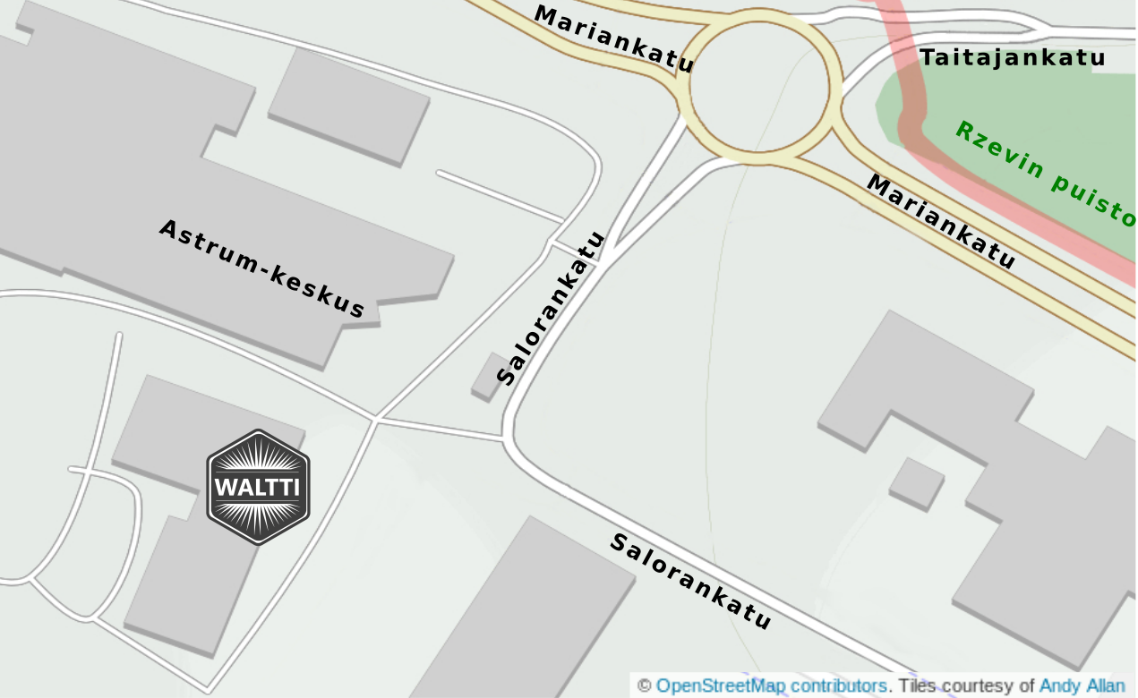

Salon kaupunki, TE-toimisto ja Kela kuuluvat

Varsinais-Suomen työllistymistä edistävään monialaiseen yhteispalveluun (TYP). Salossa on oma toimipiste, Salon TYP, joka on avoinna päivittäin, asiakasvastaanotto ajanvarauksella.

Palvelu on tarkoitettu sinulle, jos olet ollut yli vuoden työttömänä (alle 25 vuotiaat 6 kk) ja tarvitset työvoimapalvelujen lisäksi kunnan sosiaali- ja terveydenhuollon tai Kelan palveluja työllistymisesi tueksi.
Palveluun tullaan TE-toimiston, kunnan, hyvinvointialueen tai Kelan ohjaamana. Jos kiinnostuit, ota yhteyttä yhteyshenkilöösi TE-toimistossa, kunnassa, hyvinvointialueella tai Kelassa.
MONIALAINEN YHTEISPALVELU TYÖTTÖMÄN TUKENA

Monialainen yhteispalvelu on sinulle asiakkaana yksilöllisesti räätälöity palvelukokonaisuus.

Palvelu alkaa kartoitusjaksolla (max.3 kk), jonka aikana arvioidaan palvelutarvettasi ja jonka perusteella kanssasi laaditaan monialainen työllistymissuunnitelma. Pyrimme löytämään vahvuutesi ja mahdollisuutesi työelämässä erilaisten kartoitusten ja valmennusjaksojen avulla.

Monialaisessa työllistymissuunnitelmassa sovitaan tarvittavista sosiaali- ja terveydenhuollon palveluista, työvoimapalveluista sekä työ- ja toimintakykyä edistävistä kuntoutuspalveluista. Suunnitelman toteutumista seurataan aktiivisesti kanssasi, kunnes tarve palveluun päättyy.

TYPin monialainen tiimi tukee etenemistäsi Sinulle parhaaseen pitkäaikaiseen ratkaisuun (esim. työ tai koulutus).

